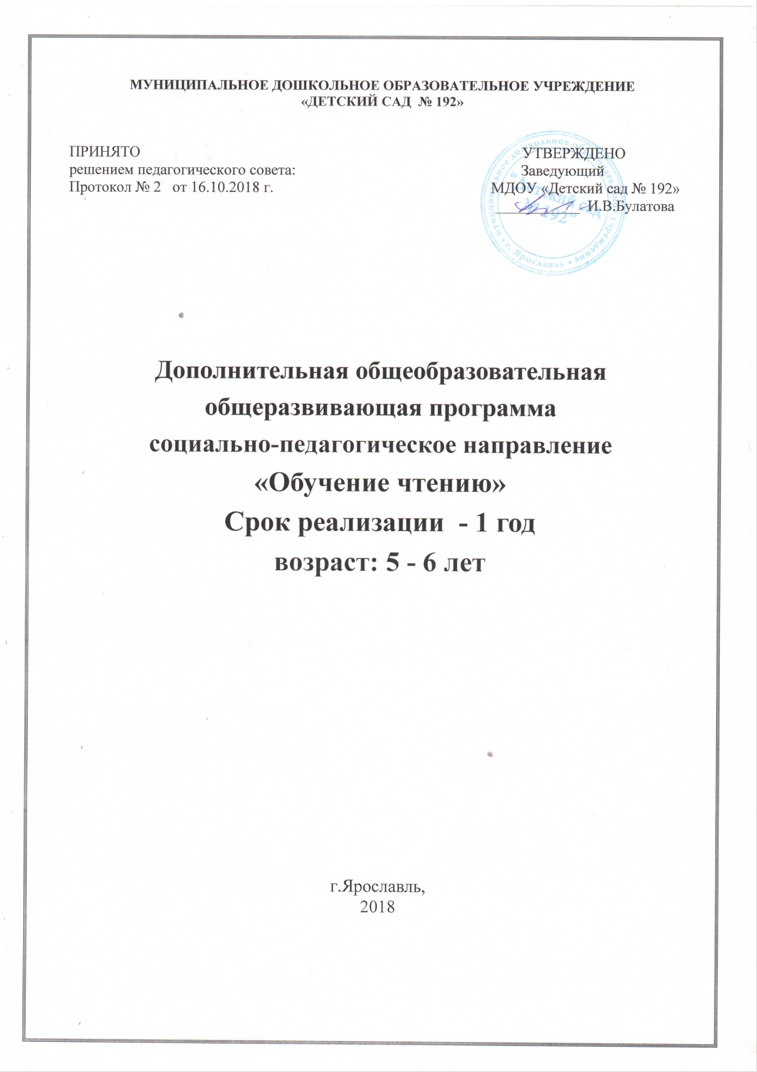

СОДЕРЖАНИЕ

- Целевой раздел

Пояснительная записка

Актуальность

Цель программы

Задачи программы

Срок реализации программы

Ожидаемые результаты

- Содержательный раздел

Формы и методы организации

Структура занятий

Перспективный план работы

- Организационный раздел

Режим занятий

Материально - техническое обеспечение программы

Методическое обеспечение программы

- Целевой раздел
Пояснительная записка
Процесс обучения чтению самый интересный, но трудный и ответственный. Если дети не будут правильно, бегло, выразительно читать, они не смогут овладеть грамотным письмом, не научатся решать задачи. Научить детей читать – значит подготовить их к самостоятельной работе с текстом, привить любовь к чтению. Следовательно, овладение навыками чтения это и средство, и одно из условий общего развития детей. Процесс чтения очень сложен, поскольку в нем участвуют мышление, речь, восприятие, память, воображение, слуховые и звуковые анализаторы.
Программа направлена на организацию дополнительных занятий с воспитанниками старшей и подготовительной групп дошкольного учреждения. Представленная программа построена на принципах развивающего обучения, предполагающего формирование у детей умения слогового чтения, а также умения самостоятельно мыслить, анализировать, обобщать, устанавливать причинно-следственные связи. Целесообразность. Обучение чтению дошкольников – это важный этап на пути подготовки к школе, т.к. читающие дети легче и быстрее усваивают школьную программу, проще переносят адаптационный период в начальной школе, испытывают большее чувство уверенности в своих возможностях, что позволяет им показывать хороший уровень знаний и умений.
Актуальность программы определяется ее направленностью на создание условий для развития познавательных способностей детей, общих учебных умений и навыков. Для успешного обучения необходимо, чтобы ребенок пришел в школу подготовленным. От того, насколько высока эта готовность, зависит процесс адаптации к школе и дальнейшие успехи в учебе.
Психологи считают, что в 5 – 6 лет ребенку легче учиться чтению, чем в 7 – 8 лет объясняя это тем, что шестилетний ребенок уже хорошо освоил речь, но слова и звуки ему еще интересны, он охотно с ними экспериментирует, легко запоминает целые слова, а затем начинает различать в них буквы, и взрослому остается только придать его интересу направление, необходимое для овладения навыком чтения.
В старшем же возрасте слова и звуки становятся для ребенка чем-то привычным и его экспериментаторский интерес пропадает. Интеллектуальное развитие дошкольника наиболее успешно проходит в процессе его игровой деятельности.
Обучение чтению, без сомнения, является одним из главных условий успешного раннего развития ребенка.
Результативное обучение чтению напрямую зависит от развития познавательных способностей детей. В 5-6 лет дети уже могут анализировать свойства окружающих их предметов. Именно в этом возрасте у детей проявляется интерес к буквам, поэтому можно начинать подготовку к обучению чтению. Подготовка к обучению чтению детей дошкольного возраста, должна включать в себя игры которые способствуют освоению навыков чтения. Они направлены на развитие памяти, внимания, мышления и мелкой моторики.
Ребенок, который начал читать в раннем возрасте, безусловно, имеет преимущество перед своим не умеющим читать сверстником:
- читая, малыш развивает свою речь, поскольку чтение - это одна из разновидностей речи (письменная);
- читая и запоминая новые слова, ребенок развивает мышление, увеличивает словарный запас;
- чтение помогает малышу запомнить эталоны построения предложений, и он сам начинает строить свою речь правильно;
- многократно прочитывая одно и то же слово, ребенок зрительно запоминает его начертание, то поможет ему в будущем правильно писать;
- чтение - это новый вид получения информации, теперь малыш может самостоятельно узнавать интересующие его сведения.
Исходя из изложенных выше позиций, было разработано содержание курса занятий рассчитанный на двухлетний срок обучения (1-й год обучения - для детей 5-6 лет; 2-й год обучения для детей 6-7 лет) чтению в игровой форме.
Цель программы: обучение детей чтению в игровой форме. Создание условий для осмысленного и осознанного чтения.
Задачи 1-й год обучения (5-6 лет):
- подготовка к обучению чтению: обучение чтению напрямую зависит от развития познавательных способностей ребенка, внимания, памяти, мышления, мелкой моторики.
- учим буквы: полезным для запоминания букв является выкладывание их из палочек, кубиков, мозаики, пуговиц, горошин, камешков, моделирование буквы из пластилина (из колбасок/жгутиков) или проволоки, обводка и раскрашивание объемных букв, их штриховка.
- запоминаем слоги: научить читать с помощью заучивания системы единиц чтения - слогов-слияний, заучивать слоги нужно по той же схеме, которая используется при заучивании букв: многократное называние слога взрослым, поиск слога по заданию взрослого с последующим называнием, самостоятельное называние - "чтение" слога
К концу первого года обучения дети должны уметь:
- читать слоги:
- сочетание двух гласных;
- сочетание гласного с согласным в обратном слоге;
- сочетание согласного с гласным в прямом слоге;
- односложные слова по типу СГС (согласный-гласный-согласный);
- двусложные и трехсложные слова, состоящие из открытых слогов;
- двусложные слова, состоящие из открытого и закрытого слогов;
- понимать прочитанное.

Принципы построения программы:
- учет индивидуальных особенностей и возможностей детей
- доброжелательный климат
- недопустимость менторской позиции и порицания
- положительная оценка любого достижения ребенка
- проведение занятий с учетом специфики дошкольного возраста
- занимательность
- наглядность

2. Содержательный раздел
Содержание программы:
Содержание программы позволяет в занимательной игровой форме усвоить дошкольниками такие понятия, как звук и буква, понять их различия и особенности.
Известно, что одной из важных составляющих обучения чтению является хорошо развитый фонематический слух. В процессе освоения программы используются специальные игры, подготавливающие слуховое восприятие, внимание и память дошкольников к работе со звуками речи. Играя со сказочными персонажами, дети знакомится с гласными и согласными звуками, их правильной артикуляцией.
В структуру каждого занятия входят также различные игры, способствующие развитию у детей навыков фонематического анализа и синтеза.
Гласные и согласные звуки на занятиях соотносятся с образами соответствующих букв, при этом графический образ подкрепляется двустишием о букве, что способствует более быстрому запоминанию материала. Сказочный сюжет и необычные игровые ситуации подкрепляют интерес ребенка к изучению звуков и букв.
При составлении программы учитывались индивидуальные и возрастные особенности детей, их потенциальные возможности и способности.
Программа направлена не только на конечный результат - умение читать, но и на творческое развитие личностных качеств ребенка, его комфортное пребывание в мире, толерантное отношение к окружающим.
Программный материал систематизирован и изучается в определенной последовательности: от простого к сложному, от изучения звуков к овладению знаниями о буквах, слиянию слоговых элементов в слова.
Важным условием реализации программы является психолого-педагогическая поддержка обучающихся, создание на занятиях комфортной атмосферы для развития индивидуальных способностей детей.
Используемый на занятиях дидактический материал понятен и доступен ребенку, пробуждает положительные эмоции, служит адаптацией в новых для него условиях обучения.
Совершенствование навыков чтения, формирование языкового чутья происходит в играх различной сложности и направленности. С помощью игр со звуками и буквами поддерживается стойкий интерес к занятиям и желание узнавать новое.

Учебно-тематический план первого года обучения
Сроки | Тема | Задачи | Количество занятий
Подготовка к обучению чтению |  | Диагностика слуховой и зрительной дифференцированности восприятия (различительной чувствительности) и аналитичности восприятия (способности к анализу). Развитие фонематического слуха. Выделение и распознавание звуков. Проговаривание чистоговорок и скороговорок для развития артикуляционного аппарата. Звукоподражание. Знакомство с алфавитом и элементами, из которых состоят печатные буквы. Конструирование букв и их запоминание. Развитие внимания, памяти, мышления, мелкой моторики. | 12
сентябрь | формирование зрительного восприятия | Формирование представления о собственном теле на примере собственного тела учить различать, что находится вверху, внизу, справа, слева, спереди, сзади. | 4
октябрь | развитие зрительной и зрительно-моторной памяти | Учить порядок следования времен года, месяцев, дней недели, выкладывать последовательность из мозаики, бусинок, геометрических фигурок по предложенному образцу;  Складывать разрезные картинки и изображения из кубиков  составлять рассказ на основе последовательных картинок. | 4
ноябрь | играем с неречевыми звуками | Развитие тонкой моторики, речевого дыхания, артикуляционных движений | 2
 | звуковой период обучения | Показать, что речь «строится» из звуков  выделение в словах определенных звуков: звукоподражание, главный звук, первый звук | 1
 |  | учить придумывать слова на заданный звук, развивать фантазию, развивать речь, выделять в словах определенные звуки. | 1
Буквенный период обучения |  | продолжить работу по формированию фонетического слуха знакомить с алфавитным обозначением букв, учить читать слоги и слова с изученными буквами, развивать навыки чтения, развивать речь  учить детей применять знания и умения, полученные на занятиях | 24
декабрь | «Живые звуки»  А, У, О, И, Й | познакомить детей с гласными звуками  формировать понятие «гласный звук»,  развивать слуховое внимание,  развивать и корригировать фонематический слух  закрепить зрительные образы гласных букв проводить работу по формированию и дифференциации понятий «звук» - «буква». | 4
январь | «Живые звуки»  Э, Ы | закрепить зрительные образы гласных букв проводить работу по формированию и дифференциации понятий «звук» - «буква».  формировать понятие «гласный звук»,  развивать слуховое внимание,  развивать и корригировать фонематический слух | 2
 | звуки и буквы-соединения букв, в слоги «буквы дружат»  М, Н, | познакомить детей с согласными звуками  формировать понятие «согласными звук»  развивать слуховое внимание,  развивать и корригировать фонематический слух  закрепить зрительные образы согласных букв проводить работу по формированию и дифференциации понятий «звук» - «буква». | 2
февраль | звуки и буквы  М, Н, Т, К | различать на слух твердые (строгие) и мягкие (ласковые) согласные звуки  выкладывание букв из отдельных элементов, мелких предметов, счетных палочек, веревочек, пластилина, дописывание недостающих элементов, выделение правильно написанных букв среди зеркально написанных, узнавание зашумленных букв, отождествление букв с картинками-символами. | 4
март | отработка навыка чтения слов с открытыми слогами  звуки и буквы  Т, К | закрепить зрительные образы согласных букв проводить работу по формированию и дифференциации понятий «звук» - «буква».  упражнять в подборе картинок к заданному звуку.  развивать внимание, память, мышление, мелкую моторику. | 2
 | звуки и буквы  Б, П | учить определять твердость или мягкость согласного звука  упражнять в подборе слов к заданному звуку  формировать умение выполнять игровые задания творческого характера | 2
апрель | большая и маленькая буква  звуки и буквы  Б, П | формировать понятие «согласными звук»  отработка навыка чтения слов с закрытыми слогами  развитие графических навыков (штриховки, графическое письмо)  чтение обратных и прямых слогов, односложных и двухсложных слов | 2
 | звуки и буквы  Л, Р | закрепить практическим путем знания о том, что звуки, буквы бывают гласными и согласными, гласные образуют слог – в слове  развитие тонкой моторики | 2
май | закрытый слог  звуки и буквы  Л, Р | закрепить зрительный образ буквы: анализ ее элементов, определение сходства и различия между буквами  выкладывание букв из отдельных элементов, мелких предметов, счетных палочек, веревочек, пластилина, дописывание недостающих элементов, выделение правильно написанных букв среди зеркально написанных, узнавание зашумленных букв, отождествление букв с картинками-символами | 2

3. Организационный раздел
Формы и режим занятий.
Основной формой работы с детьми являются (занятия), продолжительность которого соответствует возрастным нормам детей:
- 1-й год обучения - 2 раза в неделю по 25 мин
В занятия включены физкультминутки, которые позволяют детям расслабиться, а педагогу разграничить занятие на структурно-смысловые части.
Всего 70 занятий в год.

Ведущая деятельность – игровая, продуктивная (рисование, лепка, обводка, раскрашивание, штриховка и т.д.)

Материально - техническое обеспечение программы
№  п/п | Наименование объектов и средств
ПЕЧАТНЫЕ ПОСОБИЯ
1 | Наборы сюжетных картинок в соответствии с тематикой (в том числе в цифровой форме)
2 | Репродукции картин и художественные фотографии в соответствии с содержанием обучения чтению (в том числе в цифровой форме)
3 | Детские книги разных типов и жанров из круга детского чтения
4 | Портреты поэтов и писателей
5 | Слоговые таблицы
6 | Звуковые кубики Зайцева
ТЕХНИЧЕСКИЕ СРЕДСТВА ОБУЧЕНИЯ
1 | Флиптчарт с набором приспособлений для крепления картинок
2 | Телевизор
3 | Видеомагнитофон
4 | Магнитофон
5 | Мультимедийный проектор
ЭКРАННО – ЗВУКОВЫЕ ПОСОБИЯ
1 | Аудиозаписи художественных произведений
2 | Видеофильмы, соответствующие содержанию обучения
3 | Мультимедийные (цифровые) образовательные ресурсы, соответствующие содержанию обучения
ИГРЫ И ИГРУШКИ
1 | Настольные развивающие игры, литературное лото, настольные игры

Методическое обеспечение программы.
1. Ефросинина Е.А. «Программа литературного слушания, развития речи и подготовки к обучению грамоте в детском саду», 2013г
2 Жуковская Р.И. «Чтение книги в детском саду»- М. Учпедгиз, 1959г.
3. Никитина М.И. «Чтение и развитие речи» - КАРО, 2006г
4. Рыбникова О.Н «Комплексные занятия по обучению чтению» - В. «Учитель», 2008г
5. Савичев В. Н. Азбука веселая в картинках и стихах. Ярославль: «Академия развития», 1997
6. Ушакова О.С. «Придумай слово» - ООО «ТЦ Сфера»,2014г
7. Ушакова О.С. «Развитие речи детей 5-7 лет»- ООО «ТЦ Сфера»,2011г

